Четвертый этап
Выполнение заданий по теме «Обращение с отходами»
- установите в общедоступных местах учреждения образования приспособленный контейнер для сбора макулатуры

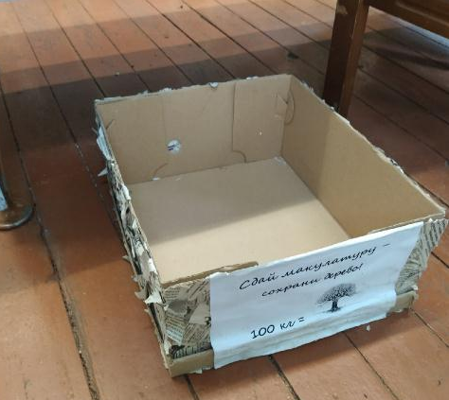
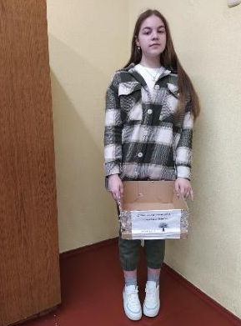
- провести изучение и анализ собранной макулатуры в учреждении образования за 1 день, составить отчет (указать в каких помещениях установлены контейнеры для сбора макулатуры, сколько макулатуры собрано за 1 день в каждом помещении и общее количество собранной макулатуры за 1 день и т.д.) 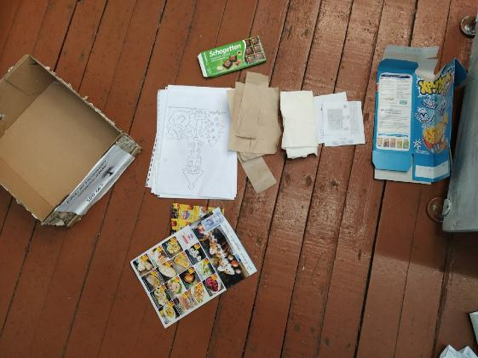
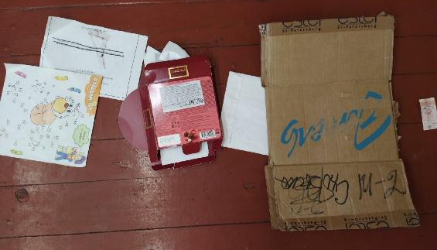

Контейнеры для макулатуры были установлены в кабинете лекарственных растений (контейнер №1) и живом уголке (контейнер №2).
За 24 часа в контейнер №1 попали: картонная коробка от сухих завтраков, 2 листа формата А6, упаковочная бумага, 12 листов А4 (использованы с обеих сторон), упаковка от шоколада, информационная листовка из магазина. Вес всех предметов, попавших в коробку – 0,4 кг. За 24 часа в контейнер №2 попали: вырезка из детского журнала, лист бумаги А5, билет на проезд в общественном транспорте, коробка из плотного картона, подарочная коробка от конфет, почтовый конверт. Вес всех предметов из контейнера №2 составил 0,5 кг. За 1 день из контейнера №1 и контейнера №2 собрано 0,9 кг макулатуры.
Такое количество макулатуры собрано в двух кабинетах за 1 день. 900 грамм макулатуры за сутки из двух кабинетов кажется, вовсе небольшой цифрой. Но, если вдуматься, то за 10 дней только из 2-х контейнеров в среднем может собраться уже 9 килограмм. А если установить контейнеры для сбора макулатуры в каждом кабинете?
Увидев количество выбрасываемой бумаги и картона в специально предназначенный контейнер трудно представить, что эти же отходы могли бы оказаться в мусорном ведре или на улице. А, собирая отходы раздельно, мы помогаем нашей стране быть на шаг ближе к разумному потреблению и вторичному использованию ресурсов.

Выполнение заданий по теме «Информационно-экологические мероприятия по работе с местным сообществом (экологические инициативы)»

Листовка
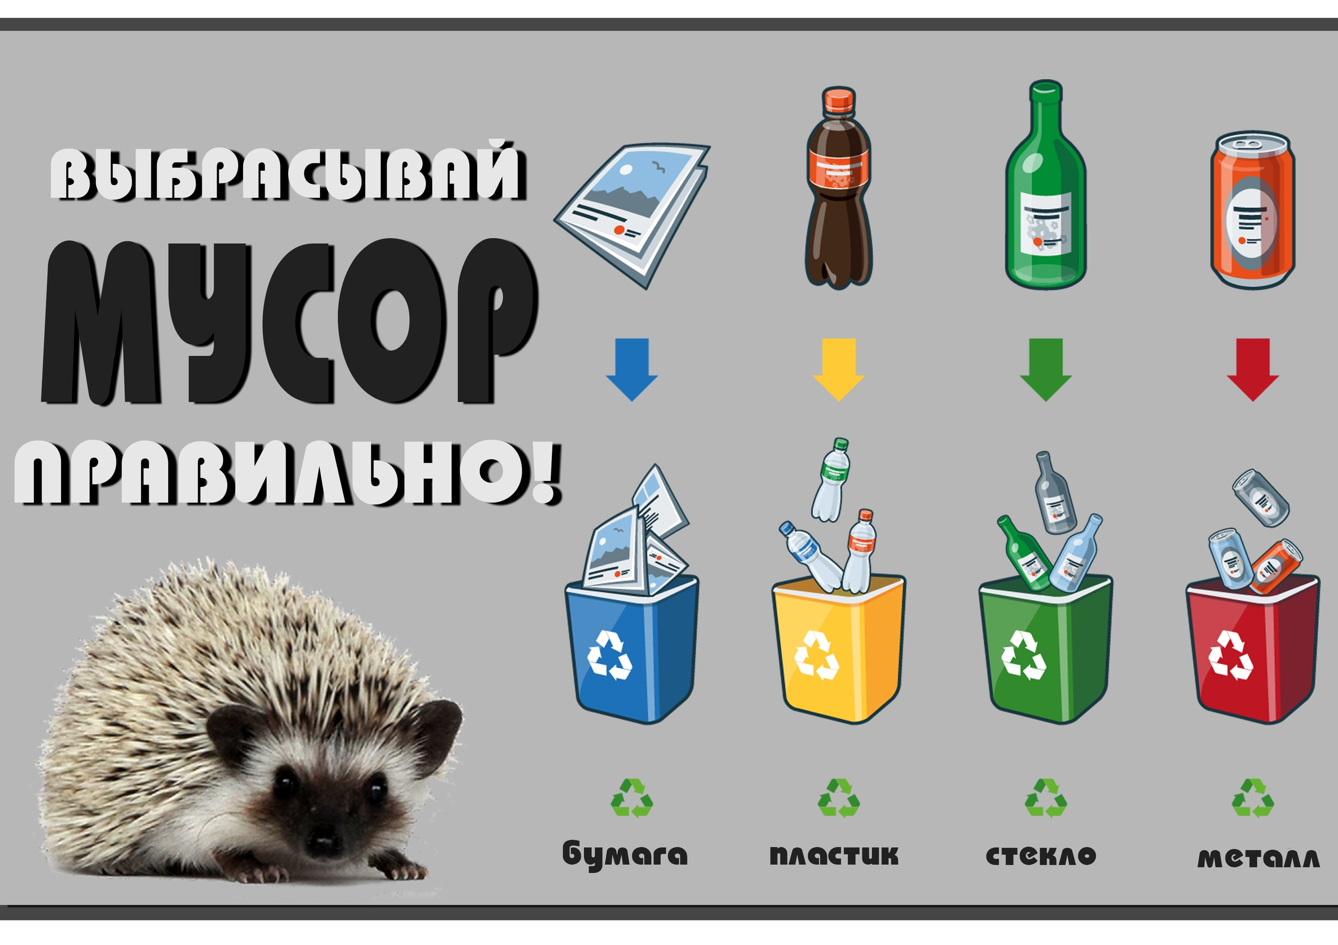

Информационное мероприятие «У каждой упаковки свой дом»

